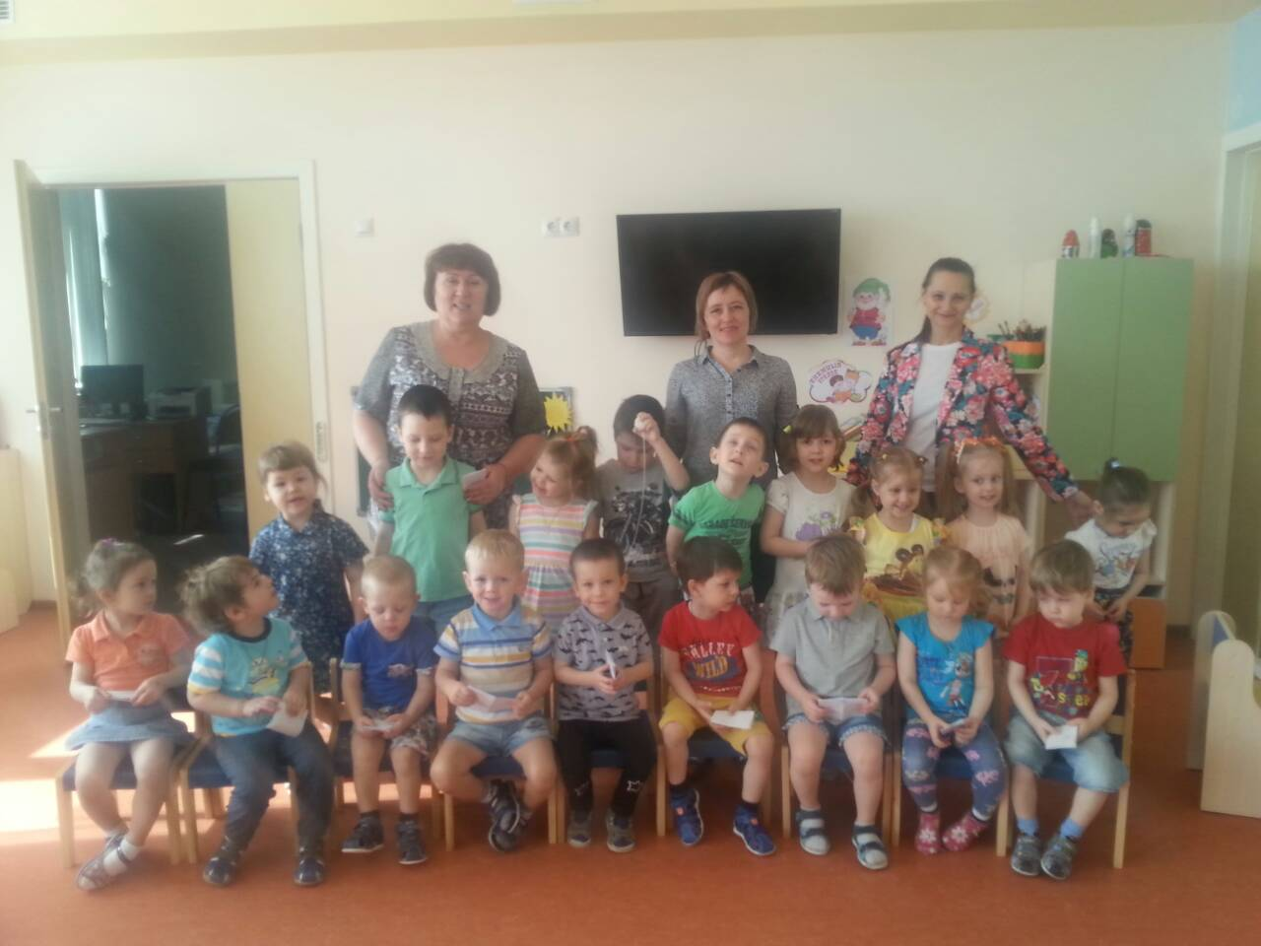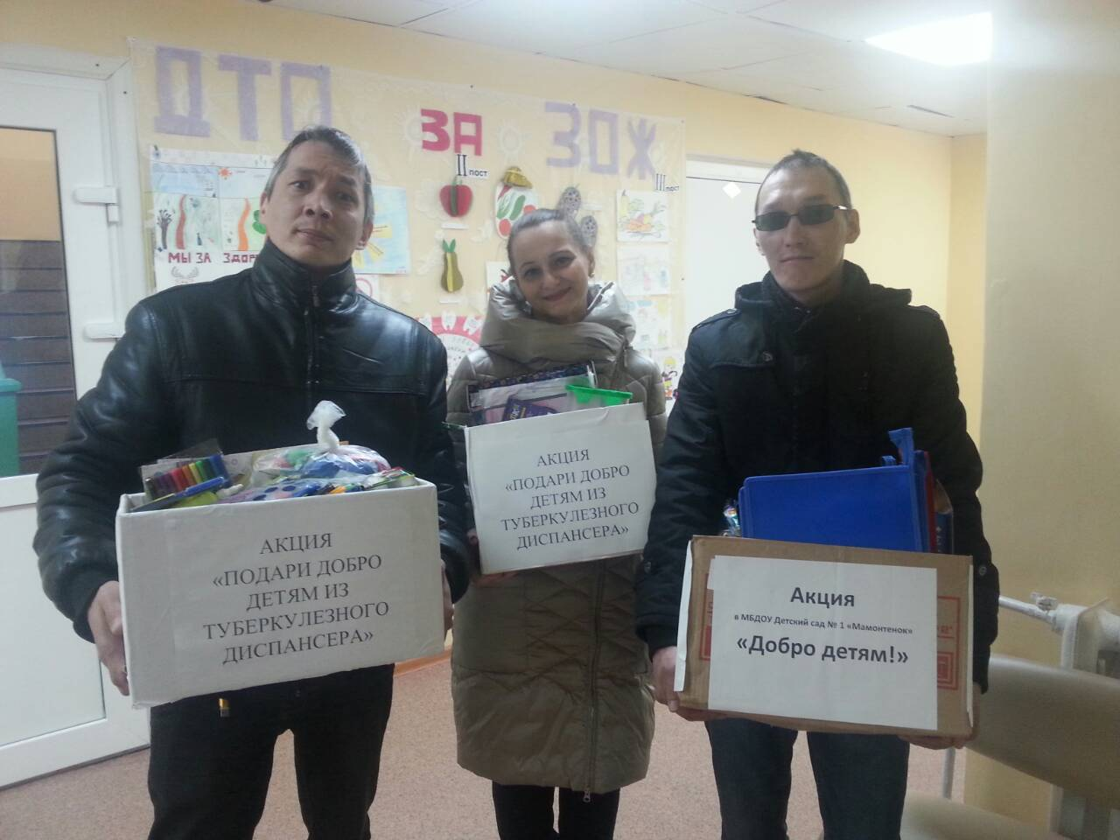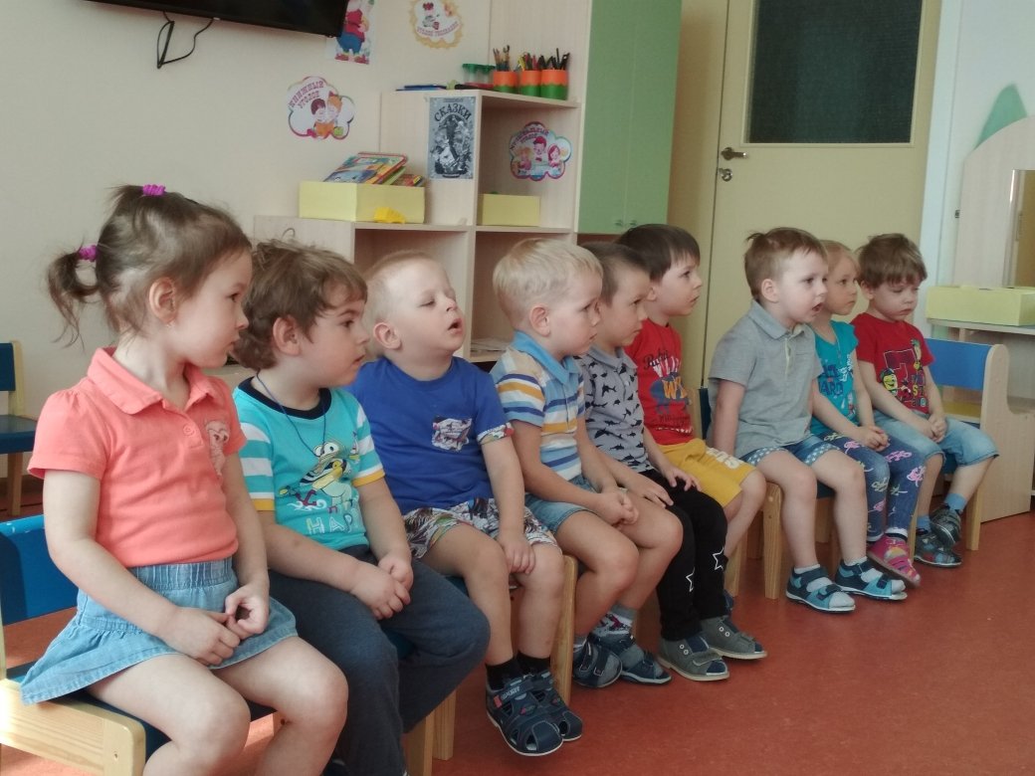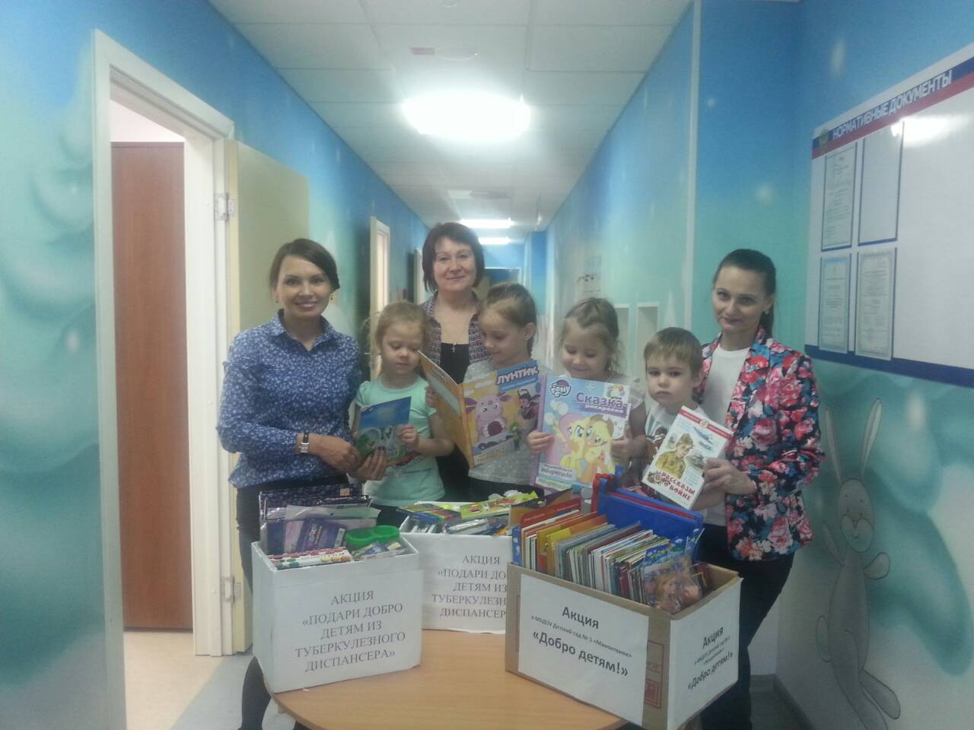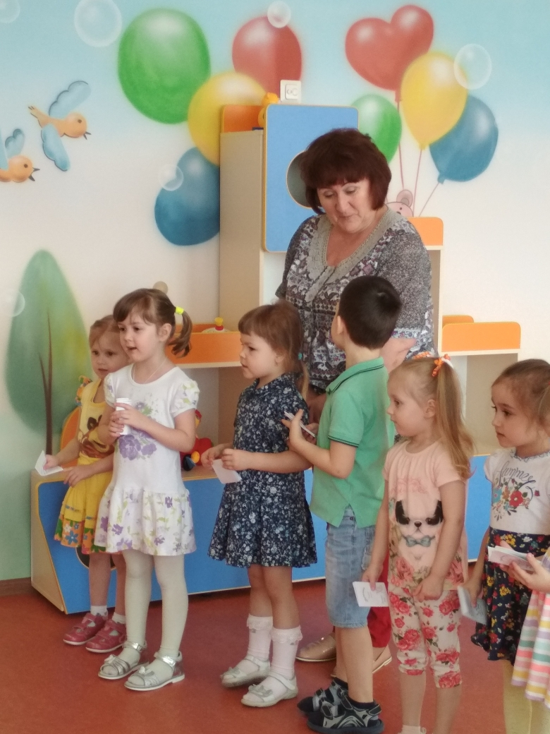
27 апреля коллектив МБДОУ Детский сад № 1 «Мамонтенок» участвовал в акции «Добро детям!»
Дети, педагоги, родители - сделали общее дело! Кто-то кому-то приготовил подарок!
Вы спросите: «За что?» «Да просто так!» - ответим мы!!
Открытка или книжка, карандаши или пластилин, альбом или краски - отличный подарок!
Пусть частичка тепла маленького сюрприза нашего коллектива несет каждому малышу добро!!!

